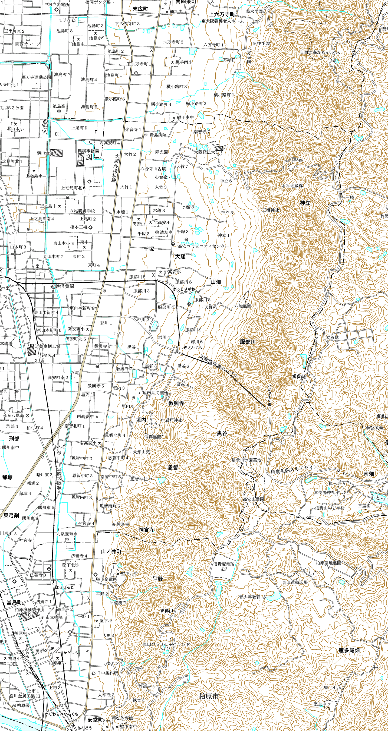
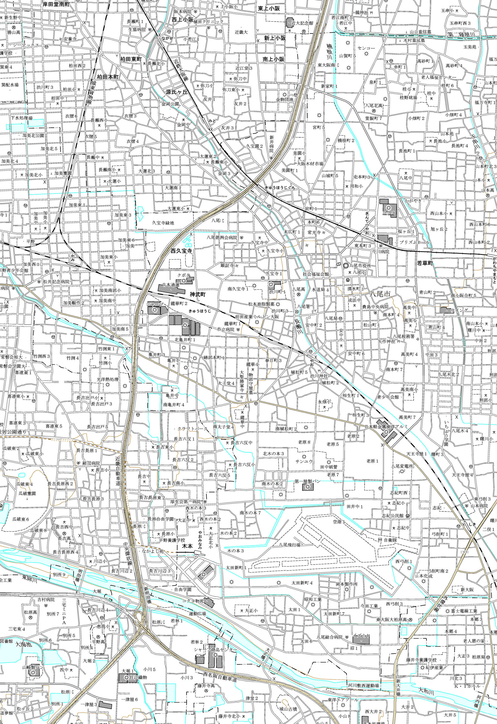
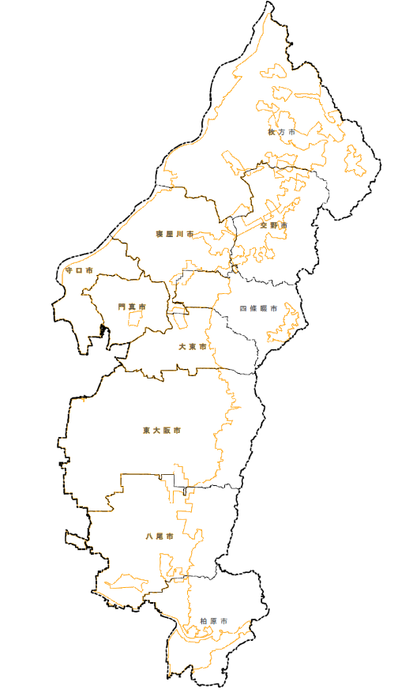

【凡例】
廃止する区域
変更後の区域
柏原市
藤井寺市
大阪市
ＪＲ関西本線
八尾市
3・3・212-7 弥刀上ノ島線
3・4・212-13 安中教興寺線
東大阪市
位置図

